
В О Ј Н А П О Ш Т А
Бр. 2977
Број 326-5
16.09.2019. године
Б Е О Г Р А Д

ВОЈНА АКАДЕМИЈА
БЕОГРАД

КОНКУРСНА ДОКУМЕНТАЦИЈА ЗA НАБАВКУ ДОБАРА -
ОПРЕМА ЗА МУЗИЧКУ СЕКЦИЈУ ВА

ЈАВНА НАБАВКА БРОЈ 181/2019

БЕОГРАД
септрмбар 2019. године

На основу члана 39. и 61. Закона о јавним набавкама ("Службени гласник РС", број 124/12; 14/15 и 68/15 - у даљем тексту ЗЈН), члана 5. Правилника о обавезним елементима конкурсне документације у поступу јавне набавке мале вредности и начину доказивања испуњености услова («Службени гласник РС» број 29/2013), Одлуке о покретању поступка јавне набавке број 326-1 и Решења о образовању комисије за јавну набавку број 326-2, припремљена је

КОНКУРСНА ДОКУМЕНТАЦИЈА

- За јавну набавку у поступку јавне набавке мале вредности – Опрема за музичку секцију ВА.

ЈН бр. 181/2019

Конкурсна документација садржи:

Поглавље | Назив поглавља | Страна
I | Општи подаци о јавној набавци | 3
II | Врста, техничке карактеристике (спецификације), квалитет, количина и опис добара, радова или услуга, начин спровођења контроле и обезбеђења гаранције квалитета, рок извршења, место извршења или испоруке добара, евентуалне додатне услуге и сл. | 4
III | Техничка документација и планови | 22
IV | Услови за учешће у поступку јавне набавке из чл. 75. и 76. ЗЈН и упутство како се доказује испуњеност тих услова | 23
V | Критеријуми за избор најповољније понуде | 26
VI | Образци који чине саставни део понуде | 27
VII | Модел уговора | 36
VIII | Упутство понуђачима како да сачине понуду | 40

I ОПШТИ ПОДАЦИ О ЈАВНОЈ НАБАВЦИ

- Предмет јавне набавке
Предмет јавне набавке број 181/2019 су добра - Опрема за музичку секцију ВА – ОРН 37300000.

II ВРСТА, ТЕХНИЧКЕ КАРАКТЕРИСТИКЕ (СПЕЦИФИКАЦИЈЕ), КВАЛИТЕТ, КОЛИЧИНА И ОПИС ДОБАРА, РАДОВА ИЛИ УСЛУГА, НАЧИН СПРОВОЂЕЊА КОНТРОЛЕ И ОБЕЗБЕЂЕЊА ГАРАНЦИЈЕ КВАЛИТЕТА, РОК ИЗВРШЕЊА, МЕСТО ИЗВРШЕЊА ИЛИ ИСПОРУКЕ ДОБАРА, ЕВЕНТУАЛНЕ ДОДАТНЕ УСЛУГЕ И СЛ.

Предмет јавне набавке бр. 181/2019 су добра - Опрема за музичку секцију ВА . Набавку добара извршити набавком кроз следеће партије:

Ред. број | Назив производа | Количина | Карактеристике
Партија 1 – Опрема за Војну академију
 | Вокални микрофон  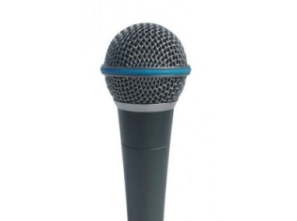 | 6 | Професионални перформанс динамички микрофон је посебно дизајниран према карактеристикама гласа.  Елемент: Dynamic  Polar Pattern: Uni-directional  Фреквентни распон: 50Hz-17kHz  Осетљивост: -54dB±3dB (0dB=1V/Pa at 1kHz)  Излазна импенданса: 400Ω±30% (at 1kHz  Користи се за уживо нступе, снимања у студима како гласа таки и инструмената.
 | Сталак за микрофоне  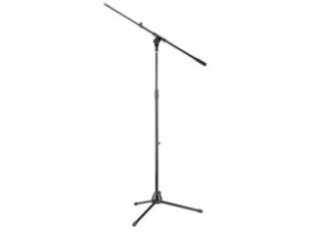 | 11 | Телескопски микрофонски подни сталак са склопивим ногама. Висина: 103-167цм. Максимална извученост пецаљке: 36-74цм. Тежина: 2.5кг. Боја: црна
 | Динамички инструментални бас микрофон | 1 | Да може да поднесе више од 160 dB СПЛ без изобличења. Његова велика дијафрагма има веома ниску резонантну фреквенцију која даје солидан и снажан одзив испод 100 Hz. Његова ауторитативна ниска вредност надопуњена је појачањем присутности на уском опсегу на 4 кHz који пробија чак и густе мешавине и гласне звучне сцене са снажним утицајем.  Да не захтева додатни еквилајзер да би звучао баш како треба чим дођете до фадера. Додатно побољшавајући своје перформансе.  Да има интегрисану завојницу за компензацију удара која одржава апсолутни минимум буке.  Карактеристике:  Пропусни опсег аудио фреквенције 20 до 17000 Hz  Осетљивост 1.8 mV / Pa  Електрична импеданса 210 Ohms  Препоручена импеданса оптерећења 2000 Ohms  Аудио излаз  Тип Balanced КСЛР  Пол мушки  Контакти 3-полни
 | 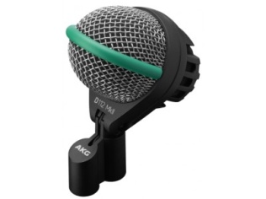 |  | Дужина 115 мм  Висина 126 мм  Пречник 70 мм  Нето тежина mic само 300 г  Polat Patterns Cardinoid
 | Динамички инструментални микрофон  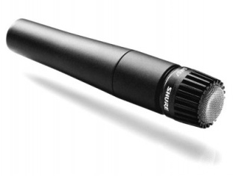 | 2 | Карактеристике:  Фреквентни одзив прилагођен за бубњеве, гитаре и вокале  Јединствени кардиоидни узорак изолације изолује главни извор звука уз истовремено смањење позадинске буке  Систем пнеуматског удара смањује буку при руковању  Приложени окретни адаптер отпоран на ломљење ротира за 180 степени  Не укључује кабл  Са 5/8 "до 3/8" навојним адаптером за монтажу на европске штандове  Тип: Dynamic  Фреквентни одзив: 40 до 15,000 Hz  Polar Pattern: Једносмерно (кардиоидно), ротационо симетрично око микрофона, униформно са фреквенцијом  Осетљивост (на 1.000 Hz) - Напон отвореног круга: –54.5 dBv / Pa (1.9 mВ) (1 Pa = 94 dB SPL)  Импеданца: Називна импеданса је 150 „(стварна 310 ') за повезивање са микрофонским улазима са ниским импедансом  Поларитет: Позитивни притисак на мембрану даје позитиван напон на пин 2 у односу на пин 3  укупна дужина: професионални аудио конектор са три пина (мушки Kslp тип)  Кућиште: Тамно сиви, емајлирани, ливени челик са поликарбонатном решетком и екраном од нерђајућег челика  Адаптер за окретање: позитивно деловање, отпорно на ломљење, подесиво кроз 180 ступњева, са стандардним навојем 5/8 ин.-27  Нето тежина: 10 oz 284 грама (без кабла)
 | Динамички микрофон  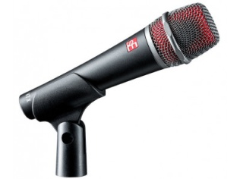 | 2 | Карактеристике:  Капсула: Динамична  Voice Coil: Алуминиум  Магнет: Неодимиум  Усмерени шаблон: Суперкардиоид  Фреквенцијски опсег: 30 Hz - 19 kHz  Импеданса: 300 omha  Осетљивост: 2.0mВ / Pa (-54 дБ)  Повезивање: 3-пин Kslr  Пречник: 47 мм (1,86 ин) к дужина: 176 мм (6,93 ин.)  Тежина: 269 г / 9,49 oz
 | Акустична гитара  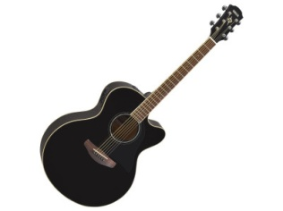 | 1 | Карактеристике:  Број жица: 6  Гудачки тип: Челик  Облик тела: Medium Yumbo  Лева / десна: Десна рука  Боја Црна  Топ Воод: Спруце  Назад и стране Дрво: НАТО  Везивање: крема / црна  Neck Wood:NATO  Радиус: 15.75 "  Fingerboard material: Rosewood  Fingerboard Inlay: Dots  Број прагова: 20  Дужина скале: 25 "  Tuning Machines: Die-cast Chrome  Материјал моста: Rosewood  Материјал ораха / седла: Уреа / Уреа  Ширина матице: 1.6875 "  Електроника: Систем 65А Piezo Pickup, уграђени тјунер
 | Електрична гитара  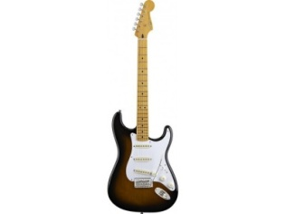 | 1 | Карактеристике:  Материјал тела: Alder  Облик тела: Stratocaster®  Врат  Облик врата: Модерни "Ц" облик  Број прагова: 21  Величина прага: Medium Jumbo  Позиција Inlays: Black Dot  Пречник: 9.5 "(24.1 цм)  Материјал врата: Maple  Ширина матице: 1.650 "(42 мм)  Дужина скале: 25.5 "(64.8 цм)  Neck Plate:: Стандард 4 Болт  Електроника  Pickup Конфигурација: S / S/ S  Pickup моста Custom Vintage Style Single-Coil Strat® Bridge Pickup  Средни Pickup : Custom Vintage Style Single-Coil Strat® Middle Pickup  Neck Pickup : Custom Vintage Style Single-Coil Strat® Neck Pickup  Пребацивање прекидача 5-Position Blade: Position 1. Bridge Pickup, Position 2. Bridge and Middle Pickup, Position 3. Middle Pickup, Position 4. Middle and Neck Pickup, Position 5. Neck Pickup  Контроле: Master Volume, Tone 1. (Neck Pickup), Tone 2. (Middle Pickup)  Хардвер  Hardware Finish: Chrome  Bridge: Vintage Style Synchronized Tremolo  String Nut: Synthetic Bone  Switch Tips: Aged White Switch Tip  Tremolo Arm Handle: Vintage Style Tremolo Arm  Остало  Жице Fender® USA Super 250L, NPS (.009-.042 Gauges)  Јединствене карактеристике: Aged White Knobs, Pickup Covers and Switch Tip, Vintage Tinted Neck (on (503) 2-Color Sunburst and (505) Olympic White only), Black Dot Position Inlays, Vintage Styling, Synthetic Bone Nut  Прибор  Контролне ручице: Aged White Plastic Knobs
 | Подни процесор  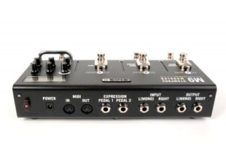 | 1 | 19 Кашњења :  Digital Delay  Analog Echo  Analog w/ Mod  Tape Echo  Tape Echo Dry Thru  Multi-Head  Sweep Echo  Sweep Echo Dry Thru  Reverse  Tube Echo  Tube Echo Dry Thru  Lo Res Delay  Digital Delay w/ Mod  Stereo Delay  Ping Pong  Dynamic Delay  Auto-Volume Delay  Echo Platter  Echo Platter Dry Thru  23 Модова:  Opto Tremolo  Bias Tremolo  Phaser  Dual Phaser  Panned Phaser  U-Vibe  Analog Flange  Jet Flanger  Analog Chorus  Tri Chorus  Pitch Vibrato  Panner  Rotary Drum  otary Drum/Horn  Dimension  ing Modulator  Barber Pole Phaser  Frequency Shifter  Script Phase  AC Flanger  80A Flanger  Pattern Tremolo  17 Дисторзија:  Tube Drive  Screamer  Overdrive  Classic Distortion  Heavy Distortion  Colordrive  Buzz Saw  Facial Fuzz  Jumbo Fuzz  Fuzz Pi  Jet Fuzz  Line 6 Drive  Line 6 Distortion  Sub Octave Fuzz  Octave Fuzz  Boost Comp  Volume Pedal
 | Појачало за електричну гитару  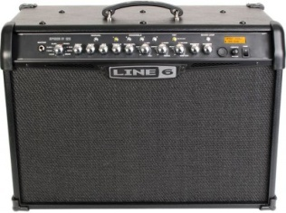 | 1 | Карактеристике:  ЗВУЦИ  300+ presets ручно израђених од 50 светски познатих бендова и гитариста  Скоро 200 песама које су засноване на 50 песама од 50-их до данас, плус унапред постављене меморије  4 канала, 64 корисничких пресета  16 од најновијих, најнапреднијих Лине 6 ам Line 6 amp модела  20 Smart FX (до 4 одједном)  Quick Loop 14-секундни лоопер  Додирните Темпо  Bass, Mid and Treble knobs  Дугме за погон  Channel volume  Мастер волуме  Ручно дугме  ХАРДВАР  120 W (стерео)  Два 10-инчна прилагођена Celestion® звучника  Уграђени тјунер  УЛАЗИ И ИЗЛАЗИ  1/4- inch улаз за гитару  1/4- inch излаз за слушалице  1/8- inch CD/MP3 улаз  FBV™ утичница за ножни контролер  ДИМЕНЗИЈЕ  24"W x 18.5"H x 11"D  49 lbs
 | Бас гитара  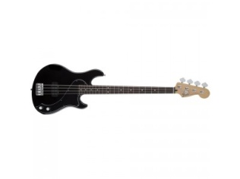 | 1 | Карактеристике:  Тело  Body Material: Alder  Body Finish: Gloss Polyurethane  Body Shape: Dimension Bass™  Врат  Neck Material: Rosewood  Neck Finish: Satin Urethane  Neck Shape: "C" Shape  Scale Length: 34" (864 mm)  Fingerboard: Rosewood  Fingerboard Radius: 9.5" (241 mm)  Number of Frets: 21  Fret Size: Medium Jumbo  String Nut: Synthetic Bone  Nut Width: 1.625" (41.3 mm)  Position Inlays: White Dot  Truss Rods: Standard  Truss Rod Nut: 3/16" Hex Adjustment  Neck Plate: 4-Bolt  Електроника:  Bridge Pickup: Dimension™ Humbucking  Controls: Master Volume, Master Tone  Pickup Configuration: H  Хардвер  Bridge: 4-Saddle Standard Vintage-Style with Single Groove Saddles  Hardware Finish: Nickel/Chrome  Tuning Machines: Standard Open-Gear  Pickguard: 3-Ply Black/White/Black
 | Бас појачало  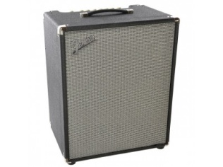 | 1 | Карактеристике:  Електроника  Controls: Gain, Bright On/Off, Contour On/Off, Vintage On/Off, Drive, Overdrive On/Off, Level, Bass, Low-Mid, High-Mid, Treble, Master Volume  Voltage: 120V  Wattage: 200 Watts @ 4 ohms (with Extension Cabinet), 140 Watts @ 8 ohms (Internal)  Effects Loop: 1/4" - (Send/Return)  Inputs: One - 1/4"  Auxiliary Input: 1/8" Stereo  Headphone Jack: 1/8" Stereo  Line Out: One - (XLR with Ground Lift)  Channels: One - (with Selectable Bright Switch, Contour, Vintage Switch and Overdrive)  Horn Tweeter: One - Compression Tweeter with On/Off Switch  Хардвер  Cabinet Material: Lightweight Plywood  Pilot Light Jewel: Red LED  Handle: Molded Plastic Strap with Nickel-Plated Caps  Front Panel: Painted Metal  Grill Cover: Black Textured Vinyl Covering with Silver Grille Cloth  Amplifier Depth: 14" (35.56 cm)  Amplifier Width: 19" (485 mm)  Amplifier Height: 23" (58.42 cm)  Amplifier Weight: 34.5 lbs. (15.65 kg)  Звучници  Speaker: One - 15” Eminence®-Designed Ceramic Magnet Speaker  Impedance: 8 ohms  Остало  Unique Features: Classic Fender styling, Eminence® speaker, soft-touch radio knobs, foot-switchable overdrive circuit and 3-button voicing palette, removable front grille, extremely lightweight, ported cabinet design  Прибор  FootSwitch: Optional 1-Button Footswitch: Economy (P/N 0994049000), Vintage (P/N 0994054000), LED (P/N 0994052000)
 | Сталак за гитаре  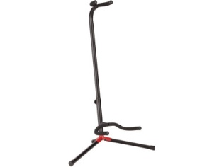 | 3 | Карактериситке:  Фендер-ов подесиви штанд за гитару за акустичне, електричне или бас гитаре.Сталак подесив по висини удобно прихвата различите величине инструмената, доњи ослонци за ослањање како би се прилагодили стандардним и offset стиловима каросерије, метална конструкција је довољно издржљива за употребу на путу, а обложени сталак не штете завршној обради нитроцелулозе. Лако се склапа за практичан транспорт.
 | Сет бубњева  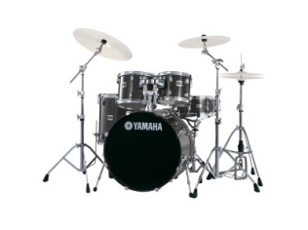 | 1 | Карактеристике:  20 "x 17" BD,  10 "x 8" TT,  12 "x 9" TT  14 "x 14" FT,  BSD-0655 14 "x 5.5" - wood (birch)  TH-945 Double Tom Holder  2 x 735 CS  HS 740A HiHat Stand 3 separate legs  FP 7210 Foot Pedal, the drive: chain  +  14” medium hi hats  16”-18” heavy crach/ rock crash  16”-18” medium splash  18”-20” medium ride  Кључ за затезање  Два пара палица 5А или 7А Pro Mark
 | Клавијатура  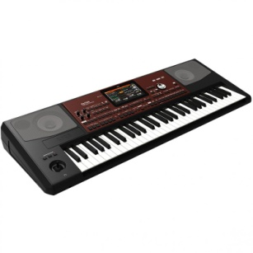 | 1 | Да има 61 дирку.  Да има систем EDS-X (Enhanced Definition Synthesis – eXpanded).  Тон генератор: 128 звукова, 128 осцилатора  Полифонија: 128 нота.  Ефекти: Пратња/матрице: 2 инсерт ефекта; 2 мастер ефекта(148 типова)  Звукови: 1инсерт ефекат; 2 мастер ефекта(148 типова)  Мастер ефекти: Лимитер, Мастер EQ  Voice Процесор: 5 FX, 28 Фабричких, 64 User Preseta  Guitar Процесор: 3 FX, 45 Фабричких, 64 User Preseta  Звукови: више од 1700, 512 user mesta + 256 user сетова бубњева  Семплови: 128MB, доступна компресија  Ритмови: Више од 370 фабричких + 1152 user mesta  Да има МП3 плејер/рекордер.  Да има секвенцер.  Улази: Дампер, Додељив улаз, Линијски, Микрофон/гитара.  Хард Диск/меморија: 960MB интерне меморије + SD  Излази: за слушалице, Линијски излаз  Конекције: USB тип A и B  Дисплеј: 7" TFT у боји, осетљив на додир  Димензије: 1030 x 378.3 x 132 mm  Да има кабл за напајање.  Да има уграђене звучнике 2x25W
 | Постоље за клавијатуру  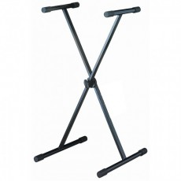 | 1 | Карактеристике:  Colour: Black  Maximum load: 20 Kg  Frame size: 30x15 mm  Arm lenght: 330 mm  Arm diameter: 28 mm  Height (min-max): 640-980 mm  Weight: 2,5 Kg
 | Хармоника  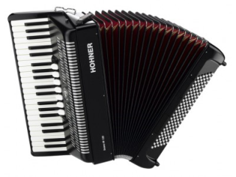 | 1 | Број дирки: 41.  Ноте: 41(F-A).  Да има 7 регистра.  Да има 120 бас дугмади.  Величина: 48 x 18,5 cm  Тежина: 9.3 кг
 | Лупери  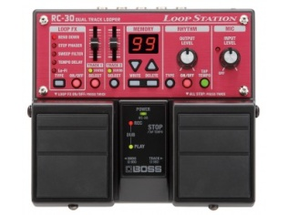 | 1 | Karakteristike:  RC-30 Loop station Nominalni nivo ulaznog signala MIC IN: -40 dBu (variabilno)  INST IN: -20 dBu  AUX IN: -10 dBu Ulazna impedanca MIC IN: 4 k ohm  INST IN: 1 M ohm  AUX IN: 22 k ohm Nominalni nivo izlaznog signala -20 dBu Izlazna impedanca 1 k ohm Preporučena impedanca 10 k ohm ili više Snimanje/Reprodukcija Maksimalno vreme snimanja: Oko 3 sata  Maksimalan broj fraza: 99  Broj kanala: 2  Podržani formati: WAV (44.1 kHz, 16 bita linearno, stereo)  Ritmovi  Hi-Hat, Kick & Hi-Hat, Rock 1, Rock 2, Pop, Funk, Shuffle, R&B, Latin, Percussion Efekti BEND DOWN, STEP PHASER, SWEEP FILTER, TEMPO DELAY, Lo-Fi Ritmovi 83 USB povezivanje Hi-Speed USB (USB Mass Storage Class) Kontrole REC/PLAY/OVERDUB pedala, STOP/TAP TEMPO pedala, MIC INPUT LEVEL potenciometar, MEMORY DOWN taster, MEMORY UP taster, MEMORY WRITE taster, MEMORY DELETE taster, RHYTHM OUTPUT LEVEL potenciometar, RHYTHM ON/OFF taster, RHYTHM TYPE taster, RHYTHM TAP TEMPO taster, TRACK 1 klizač, TRACK 1 SELECT taster, TRACK 2 klizač, TRACK 2 SELECT taster, LOOP FX ON/OFF, LOOP FX TYPE taster, PHANTOM prekidač Klizači TRACK 1 klizač  TRACK 2 klizač  TRACK 3 klizač Indikatori POWER, REC/PLAY (DUB), PEAK, TRACK 1 STATUS, TRACK 2 STATUS, BEND DOWN, STEP PHASER, SWEEP FILTER, TEMPO DELAY, Lo-Fi Ekrani 7 segmenata, 2 karaktera (LED) Konektori MIC IN: XLR (balansirani / fantom napajanje: DC 48 V, 10 mA),  INST IN (L/MONO, R): 1/4" phono  AUX IN džek: Stereo minijaturni phono  OUTPUT džekovi (L/MONO, R): 1/4" phono  FOOT SW džek: 1/4" TRS phono  USB konektor  DC IN džek (DC 9 V) Napajanje DC 9 V: Alkalne (AA, LR6) ili Karbon-cink baterije (AA, R6) x 6,  AC Adapter (PSA serija: prodaje se odvojeno)  * Dopunjive Ni-MH baterije se ne mogu koristiti Potrošnja Max 195 mA (DC 9 V) Prateća oprema Upustvo za korišćenje  Alkalne baterije (AA, LR6) x 6 Opciono (prodaje se odvojeno) AC Adapter (PSA serija), Footswitch (FS-5U, FS-6) Dimenzije i Težina Širina 173 mm Dubina 158 mm Visina 57 mm Težina 1.2 kg
 | Subwoofer-и  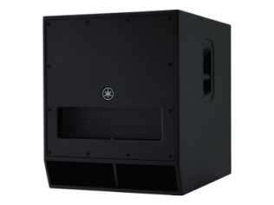 | 1 | Карактеристике:  Speaker type 18" Powered subwoofer, Band-pass type  Frequency range (-10dB) 32Hz – 120Hz  Components LF 18" cone, Voice Coil:4"  Output power Dynamic:1020W / Continuous: 800W  Maximum output level (1m; on axis) 136dB SPL  I/O connectors INPUT: XLR3-31 x2 , THRU: XLR-3-32 x 2(THROUGH or HPF POST)  Processors D-XSUB: BOOST, XTD LF, NORMAL  Cooling Natural convection  Power requirements 100V – 240V, 50Hz/60Hz  Power consumption 100W  Pole socket 35 mm (depth 80 mm) & M20 (threaded depth 25 mm)  Dimensions W 563mm (22.2")  H 683mm (26.8")  D 721mm (28.4")  Net weight 49.7kg (110lbs)  Others Material: Plywood (LINE-X®, Black)  Процењена цена subwoofer-a:180.000 РСД  Укупна процењена цена ставке: 180.000 РСД
 | Звучници  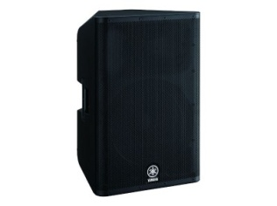 | 4 | Тип звучника 15" 2-way, Bi-amp powered speaker, Bass-reflex type  Фреквенцијски опсег (-10dB) 49Hz - 20кHz  Номинална покривеност Х 90 °  В 60 °  Компоненти  ЛФ Diameter:15" cone, Voice Coil:2.5", Magnet:Ferrite  ХФ Дијафрагма: 1.4 ", Тип: 1" Погон компресије грла, Магнет: Ferrite  Crossover FIR-X tuning™ (филтар са линеарном фазом ФИР)  Излазна динамичка снага: 1100В (ЛФ: 950В ХФ: 150В) / Континуирано: 700В (ЛФ: 600В ХФ: 100В)  Максимални излазни ниво (1м; на оси) 133дБ СПЛ  И / О конектори ИНПУТ: КСЛР-3-31 к1, ИНПУТ2: Телефон к2, ИНПУТ3: РЦА ПИН к 2, ТХРУ: КСЛР3-32 к 1 (Паралелно са ИНПУТ 1), ЛИНК ОУТ: КСЛР к 1  Процесори D-CONTOUR: FOH/MAIN, MONITOR, OFF  Захтеви за напајање 100V – 240V, 50Hz / 60Hz  Потрошња енергије 110W  Опрема за летење и монтажу Врх к2, стражњи к1 (Одговара за М8 к 15мм ушице)  Утичница за полове 35мм са 2-смерним карактеристикама (0 или 7 степени)  Димензије В 445мм (17 4/8 ")  Х 700мм (27 4/8 ")  Д 380мм (15 ")  Нето тежина 22.5кг (49.6кг)  Додатна опрема УБ-ДКСР15  Остало  Материјал: АБС (мат завршни, црни)
 | Звучници за мониторинг  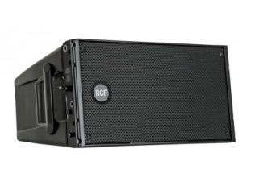 | 1 | Karakteristike:  ACOUSTICAL SPECIFICATIONS  Frequency Response -3 dB: 65 Hz ÷ 20000 Hz  Max SPL: 133 dB  Horizontal coverage angle: 100°  Vertical coverage angle: 15°  Compression Driver: 2", 2.5" v.c.  Woofer: 2 x 8", 2.0" v.c.  INPUT/OUTPUT SECTION  Input signal: bal/unbal  Input connectors: XLR  Output connectors: XLR  Input sensitivity: -2 dBu / +4 dBu  PROCESSOR SECTION  Crossover frequencies: 800 Hz  Protections: Thermal, RMS  Limiter: Soft limiter  Controls: Cluster, HF, High curving, Indoor  AMPLIFIER SPECIFICATIONS  Total power: 1400 W PEAK  High frequencies: 400 W PEAK  Low frequencies: 1000 W PEAK  Total power: 700 W RMS  High frequencies: 200 W RMS  Low frequencies: 500 W RMS  Cooling: Convection  Connections: Powercon in/out  CABINET  Cabinet Material: Composite PP, wooden reinforced  Hardware: Rigging flyware  Handles: 2 side  Colour: Black  PHYSICAL SPECIFICATIONS  Height: 294 / 11.5 mm/inch  Width: 569 / 22.40 mm/inch  Depth: 434 / 17.09 mm/inch  Net Weight: 25.4 / 55.99 kg/lbs
 | Сталак за звучнике  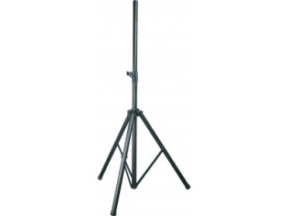 | 4 | Карактеристике:  Base dimension: Ø 1100 mm  Weight: 2kg (4.410lb )  Pipe dimension: Ø 40 x 1.5 mm  35 x 1.2 mm  Load capacity: 70 Kg(154.350lb )  Minimum Height: 1470 mm(57.874inch )  Maximum height: 2180 mm(85.827inch )  Colours Available: Matte black aluminium
 | Миксета  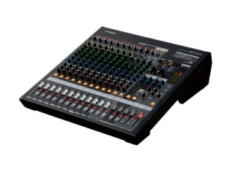 | 1 | Карактеристике:  Излаз  Mixing capability Mixing channels 16 Line Inputs (8 mono and 4 stereo)  GROUP 4 GROUP Buses + ST Bus  AUX 2 AUX Sends + 2 FX Sends  Input channel functions  Compressor CH1-8,HPF(100Hz 12dB/oct), CH EQ(MONO) ±15dB(Max.):High 8kHz shelving/ Mid 250Hz-5kHz peaking(CH1-8,13-16)/ Low 125Hz shelving, CH EQ(STEREO) ±15dB(Max.):High 8kHz shelving/ Mid 2.5kHz peaking(CH9-12)/ Low 125Hz shelving  On-board processors FX1:REV-X(8 PROGRAM, PARAMETER control), FX2:SPX (16 PROGRAM, PARAMETER control)  I/O Mic inputs MIC: 10  Phantom power 48V phantom power per channel  Line inputs LINE: 8mono+4stereo, CH INSERT: 8, RETURN: 1stereo, 2TR  IN: 1 stereo  Digital I/O USB Audio USB IN/OUT: iPod, iPhone exclusive  Генералне спецификације  Total harmonic distortion 0.02% (20Hz-20kHz@ +14dBu)  Frequency response +0.5/-1.0dB 20Hz - 20kHz, refer to the nominal output level @1kHz  Hum & noise level Equivalent input noise -128 dBu (20Hz–20 kHz, Rs=150Ω, Input Gain = Maximum)  Residual output noise -102 dBu (20Hz–20 kHz, Rs=150Ω, Input Gain = Maximum)  Crosstalk -74dB @ 1kHz  Power requirements 100-240V 50Hz/60Hz  Power consumption 55W max  Dimensions W 447mm  H 143mm  D 495mm  Net weight 9.0kg
 | Каблови за конекцију инструмената  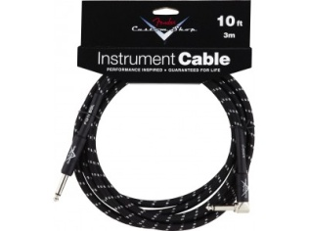 | 15 | Карактеристике:  Изузетно дебела црна ПВЦ заштита пречника 8мм да би се смањила бука при руковању, екстремна савитљивост за ублажавање сметњи, комерцијалних конектора са заштитом од 95% бакра.  Дужина: 20 метара
 | Микрофонски кабал  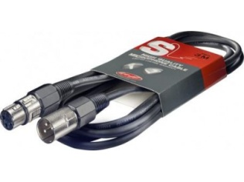 | 15 | Захваљујући правим транспарентним репродукцијским квалитетима и савитљивом дизајну, Фендер® Перформанце серије, микрофонски каблови нуде музичару или студијском професионалцу квалитетан производ који траје дуго трајање  Карактериситке:  Hand-soldered, rugged metal connectors for perfomance reliability  Extra-thick 8-mm-diameter black PVC jacket to reduce handling noise  Flexible construction to alleviate kinking  95% copper coverage shield for less noise interference  Backed by a lifetime guarantee  Дужина: 20 метара
Партија 2 – Опрема за Војну гимназију
 | Миксета без снаге  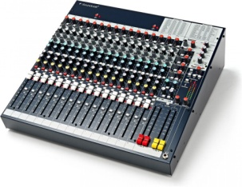 | 1 | Features  26 inputs  16 mono microphone channels.  4 stereo returns  4-bus architecture, with sub-group routable to mix  Built-in 24 bit Lexicon digital effects processor  32 FX settings  Tap Tempo  3 FX parameter adjust rotaries  User FX settings store function  Direct outputs for multi-track recording individually switch-able for pre-post-fade operation  Inserts on all mono channels  Inserts on stereo mix output  Classic Soundcraft 3-band EQ with swept mid-band  Stereo 18dB/octave 100Hz high-pass filter  Dual global +48V phantom power split channels 1-8 and 9-16  Channel Mute control  10-segment tri-coloured metering  Two sub-group outputs  Separate mono sum output  Integral universal power supply  Applications:  Live Sound: Bands, Small Venues, Clubs, Conferences, Schools, Houses of Worship  Studio Recording: Digital/Analogue Multi-tracking (8 or 16 track), Small/Home Studios, Pre-/Post-Production.
 | Прибор за озвучење  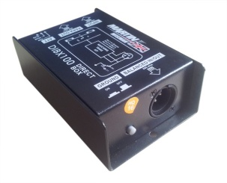 | 2 | The DIBX 100 is one of the most useful and versatile tools available indispensable in enabling easy interfacing and connection between various audio gear in numerous applications.  Input attenuation: switchable (0 dB, -20dB, -40dB)  Instrument input: 50K unbalanced TS jack  Parallel(link) out: 50K unbalanced TS jack  Balanced output: 600 balanced XLR jack  Ground lift: switchable ground lift  Construction: all steel chassis.  Dimension(mm): 120x76.5x45
 | Разглас - звучници  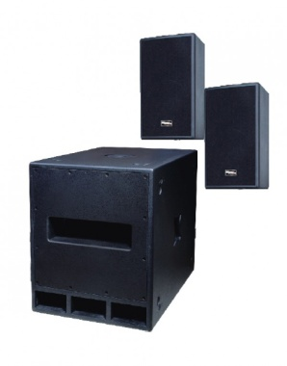 | 2 | Specifications:  Subwoofer  Frequency response+/- 3dB - 40 Hz - 80-200Hz  Axial sensitivity 1W@lm - 99dB  Maximum SPL @lm - 130dB  Subwoofer amplifie - lx 600 W RMS / Class AB  Sat & Mid/High Unit amp - 200 W RMS / Class AB  Connections - 2x XLR in, 2x lack MIC IN 2xXLR OUT, 2x Speokon® Satellite out Subwoofer lx 15”  Operating Temperature Range - -10° C to 550 C(14° F to 13° F)  Height - 21.4in/545mm  Width - 17.7in/450mm  Depth - 25in/635mm  Weight - 106. 71b/48.5kg  Satellites  Power-handling nominal - 150 W RMS (80 Hz/125Hz, low cut)  Freq. Response - +1- 3dB 80 Hz/125 Hz-20 kHz  Axial sensitivity 1W@lm - 95dB  Maximum SPL @lm - 120dB  Nominal impedance - 8 ohms  Midrange woofer - lx 8  Tweeter - Driver 1”  Directivity - 9Q0 x60°  Connections - lx Speakon ® NL 4  Height - 16.5in/420mm  Width - 10.4in/265mm  Depth- 9.4in/240mm  Weight - 211b/9.5kg
 | Сталак за ПА  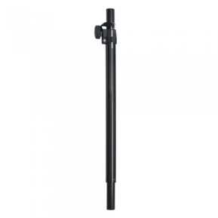 | 2 | A professional telescopic distance pole with stepless height adjustment and a built-in lock mechanism.  weight – 1,90kg  material –steel  height - 660mm - 1030mm  pipe diameter – 35mm  load capacity – 30kg  available colours – black
 | Сталак за ПА  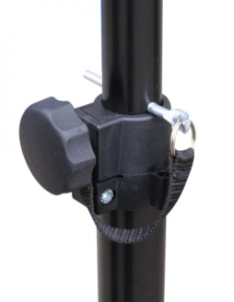 | 2 | Professional, lightweight, aluminium speaker stand with a magnesium joint and double leg reinforcements ensuring extra stability and increased maximum permissible load.
 | Каблови Multicore  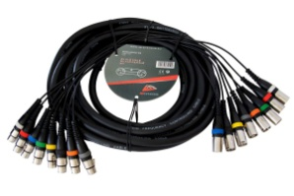 | 2 | 8xXLR MALE  8xXLR FEMALE  6mm
 | Каблови за звучнике  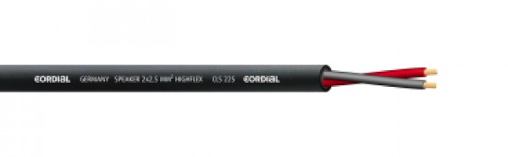 | 40 | Conductor Area  Composition of conductor  Conductor Resistance  Capacity (Cond./Cond.)  Jacket  Diameter  Weight  further Information 2.50 mm2  140 x 0.15mm bare copper  8 Ohm/km  pF/m  7.8 ± 0.2 mm  105 g/m
 | Конектори  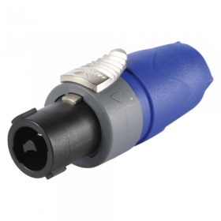 | 8 | Current rating 40 A continuous, 50 A audio signal with 50% duty cycle  Only 3 parts, easy to assemble  High impact materials – long-lasting and reliable  Easy and extremely precise locking system "Quick Lock"  1 piece strain relief, chuck for 6 to 10 mm cable O.D.  Improved grip on latch  Mates with 4-pole chassis connector as well and makes contact with +1/-1
 | Вокални микрофон  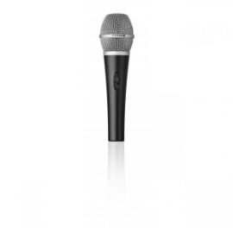 | 4 | Entry level  Moving coil (dynamic)  Supercardiod  30 - 18.000 Hz  597 g
 | Инструментални микрофони  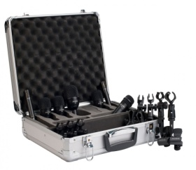 | 1 | Сontains a combination of f2, f5 and f6 dynamic microphones and the f9 condenser for overheads.  f2 The f2 is characterized with a hypercardioid pickup pattern for isolation and feedback control and is quipped with a LM™ Type A (Low Mass) diaphragm for natural, accurate sound reproduction. The f2 is lightweight, compact and easy to position. With a wide frequency response of 52 Hz - 15 kHz and the ability to handle sound pressure levels of 139 dB.  f5 The f5 is characterized with a hypercardioid pickup pattern for isolation and feedback control and is equipped with a LM™ Type A (Low Mass) diaphragm for natural, accurate sound reproduction. The f5 is sturdy, compact and easy to position. With a wide frequency response of 55 Hz – 15 kHz, the f5 provides clear, accurate, natural sound reproduction without having to rely on EQ.  f6 The f6, which is characterized with a hypercardioid pickup pattern for isolation and feedback control, is equipped with a LM™ Type A (Low Mass) diaphragm for natural, accurate sound reproduction. The f6 is lightweight, compact and easy to position. With a wide frequency response of 40 Hz - 16 kHz and the ability to handle sound pressure levels of 140 dB, the f6 is an excellent choice for miking kick drum and instruments requiring extended low frequency reproduction such as large toms and bass cabinets, leslie bottom, cajon.  f9 The f9 features a 16 mm pre-polarized capsule with gold vapor diaphragm and a frequency response of 40 Hz – 20 kHz. The f9 is easy to position, durable and manufactured with high standards and tight tolerances. The f9 includes a precision cast zinc alloy body, black coat finish, laser etched model and serial number, steel mesh grill, gold XLR connector and a tension-fit heavy duty nylon  mic clip
 | Сталак за микрофоне - стони  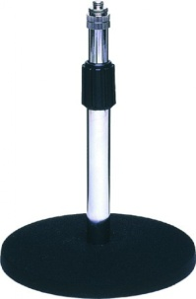 | 3 | Straight table base (24 cm to 40 cm)
 | Сталак за микрофоне - покретни | 3 | Метални Микрофонски сталак  Висина: 92-158 цм.  Максимална извученост пецаљке: 75цм.  Материјал: Метал
 | Микрофонски каблови  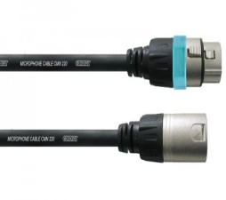 | 2 | Cordial CCM 5 FM microphone cable - XLR female to XLR male, 2x 0.2mm with Neutrik/Rean plugs (REAN is a registered trademark of Neutrik AG), handmade overmoulded cable retentions, coding rings.  Cable length: 5mtrs.

III ТЕХНИЧКА ДОКУМЕНТАЦИЈА И ПЛАНОВИ

Као што је наведено у поглављу II.

IV УСЛОВИ ЗА УЧЕШЋЕ У ПОСТУПКУ ЈАВНЕ НАБАВКЕ ИЗ
ЧЛ. 75. И 76. ЗАКОНА И УПУТСТВО КАКО СЕ ДОКАЗУЈЕ
ИСПУЊЕНОСТ ТИХ УСЛОВА

1. УСЛОВИ ЗА УЧЕШЋЕ У ПОСТУПКУ ЈАВНЕ НАБАВКЕ ИЗ ЧЛ. 75. И 76.
ЗАКОНА

1.1. Право на учешће у поступку предметне јавне набавке има понуђач који испуњава обавезне услове за учешће у поступку јавне набавке дефинисане чл. 75. Закона, и то:

1) Да је регистрован код надлежног органа, односно уписан у одговарајући регистар (чл. 75. ст. 1. тач. 1) Закона);

2) Да он и његов законски заступник није осуђиван за неко од кривичних дела као члан организоване криминалне групе, да није осуђиван за кривична дела против привреде, кривична дела против животне средине, кривично дело примања или давања мита, кривично дело преваре (чл. 75. ст. 1. тач. 2) Закона);

3) Да је измирио доспеле порезе, доприносе и друге јавне дажбине у складу са прописима Републике Србије или стране државе када има седиште на њеној територији (чл. 75. ст. 1. тач. 4) Закона);

4) Да има важећу дозволу надлежног органа за обављање делатности која је предмет јавне набавке, ако је таква дозвола предвиђена посебним прописом (чл. 75. ст. 1. тач. 5) Закона);

Понуђач је дужан да при састављању понуде изричито наведе да је поштовао обавезе које произлазе из важећих прописа о заштити на раду, запошљавању и условима рада, заштити животне средине, као и да нема забрану обављања делатности која је на снази у време подношења понуде (чл. 75. ст. 2. Закона).

1.2. Уколико понуђач подноси понуду са подизвођачем, у складу са чланом 80. Закона, подизвођач мора да испуњава обавезне услове из члана 75. став 1. тач. 1) до 5) Закона и услов из члана 75. став 2. Закона, за део набавке који ће понуђач извршити преко подизвођача

1.3. Уколико понуду подноси група понуђача, сваки понуђач из групе понуђача, мора да испуни обавезне услове из члана 75. став 1. тач. 1) до 5) Закона и услов из члана 75. став 2. Закона, а додатне услове испуњавају заједно.

2. УПУТСТВО КАКО СЕ ДОКАЗУЈЕ ИСПУЊЕНОСТ УСЛОВА

Испуњеност обавезних услова за учешће у поступку предметне јавне набавке, понуђачи доказују, достављањем у понуди, следећих аката:
- Изјаве (образац број 5) којом понуђач под пуном материјалном и кривичном одговорношћу потврђује да испуњава услове услове за учешће у поступку јавне набавке из чл. 75. ст.1 тач. 1) до 4) и ст.2 ЗЈН
Уколико понуду подноси група понуђача - заједничка понуда, доказе за испуњење обавезних услова прилаже сваки од чланова групе.
Понуђач није дужан да доставља на увид доказе који су јавно доступни на интернет страницама надлежних органа с тим да је дужан да у понуди наведе који су то докази и да наведе интернет страницу надлежног органа са потребним детаљима из којих се недвосмислено може приступити траженом доказу.
Понуђач уписан у регистар понуђача (који достави доказ о томе) није дужан да приликом подношења понуде доказује испуњеност обавезних услова из члана 75. став 1. тачка 1) до 4).
Понуђач је дужан да без одлагања писмено обавести наручиоца о било којој промени у вези са испуњеношћу услова из поступка јавне набавке, која наступи до доношења одлуке, односно закључења уговора, односно током важења уговора о јавној набавци и да је документује на прописани начин.
Наручилац може пре доношења одлуке о додели уговора да затражи од понуђача, чија је понуда оцењена као најповољнија, да достави копију доказа о испуњености услова, а може и да затражи на увид оригинал или оверену копију свих или појединих доказа о испуњености услова. Ако понуђач у остављеном, примереном року који не може бити краћи од пет дана, не достави тражене доказе, наручилац ће његову понуду одбити као неприхватљиву.
Уколико наручилац буде захтевао достављање доказа о испуњености обавезних и додатних услова за учешће у поступку предметне јавне набавке (свих или појединих доказа о испуњености услова), понуђач ће бити дужан да достави:

• ОБАВЕЗНИ УСЛОВИ

1) Чл. 75. ст. 1. тач. 1) ЗЈН, услов под редним бројем 1. обавезних услова–Доказ:
Правна лица: Извод из регистра Агенције за привредне регистре, односно извод из регистра надлежног привредног суда;
Предузетници: Извод из регистра Агенције за привредне регистре, односно извод из одговарајућег регистра.
2) Чл. 75. ст. 1. тач. 2) ЗЈН, услов под редним бројем 2. обавезних услова –Доказ:
Правна лица:1) Извод из казнене евиденције, односно уверењe основног суда на чијем подручју се налази седиште домаћег правног лица,односно седиште представништва или огранка страног правног лица, којим се потврђује да правно лице није осуђивано за кривична дела против привреде, кривична дела против животне средине, кривично дело примања или давања мита, кривично дело преваре. Напомена: Уколико уверење Основног суда не обухвата податке из казнене евиденције за кривична дела која су у надлежности редовног кривичног одељења Вишег суда, потребно је поред уверења Основног суда доставити И УВЕРЕЊЕ ВИШЕГ СУДА на чијем подручју је седиште домаћег правног лица, односно седиште представништва или огранка страног правног лица, којом се потврђује да правно лице није осуђиваноза кривична дела против привредеикривично дело примања мита; 2) Извод из казнене евиденције Посебног одељења за организовани криминал Вишег суда у Београду, којим се потврђује да правно лице није осуђивано за неко од кривичних дела организованог криминала; 3) Извод из казнене евиденције, односно уверењенадлежне полицијске управе МУП-а, којим се потврђује да законски заступник понуђача није осуђиван за кривична дела против привреде, кривична дела против животне средине, кривично дело примања или давања мита, кривично дело преваре и неко од кривичних дела организованог криминала (захтев се може поднети према месту рођења или према месту пребивалишта законског заступника). Уколико понуђач има више законских заступника дужан је да достави доказ за сваког од њих.
Предузетници и физичка лица:Извод из казнене евиденције, односно уверење надлежне полицијске управе МУП-а, којим се потврђује да није осуђиван за неко од кривичних дела као члан организоване криминалне групе, да није осуђиван за кривична дела против привреде, кривична дела против животне средине, кривично дело примања или давања мита, кривично дело преваре (захтев се може поднети према месту рођења или према месту пребивалишта). Докази не могу бити старији од два месеца пре отварања понуда.
3) Чл. 75. ст. 1. тач. 4) ЗЈН, услов под редним бројем 3. наведен у табеларном приказу обавезних услова -Доказ:
Уверење Пореске управе Министарства финансија да је измирио доспеле порезе и доприносе и уверење надлежне управе локалне самоуправе да је измирио обавезе по основу изворних локалних јавних прихода или потврду надлежног органа да се понуђач налази у поступку приватизације.
Докази не могубити старији од два месеца од дана отварања понуда.

V КРИТЕРИЈУМ ЗА ИЗБОР НАЈПОВОЉНИЈЕ ПОНУДЕ

- Критеријум за доделу уговора:
Избор најповољније понуде наручилац ће извршити применом критеријума ,,најнижа понуђена цена”. Приликом оцене понуда као релевантна узимаће се укупна понуђена цена без ПДВ-а по партијама.
- Елементи критеријума, односно начин на основу којих ће наручилац извршити доделу уговора у ситуацији када постоје две или више понуда са истом понуђеном ценом.
Уколико две или више понуда имају исту најнижу понуђену цену, као најповољнија биће изабрана понуда оног понуђача који је понудио дужи рок плаћања.
Уколико ни након примене горе наведеног резервног елемента критеријума није могуће донети одлуку о додели уговора, наручилац ће уговор доделити понуђачу који буде извучен путем жреба. Наручилац ће писмено обавестити све понуђаче који су поднели понуде о датуму када ће се одржати извлачење путем жреба. Жребом ће бити обухваћене само оне понуде које имају једнаку најнижу понуђену цену и исти рок плаћања. Извлачење путем жреба наручилац ће извршити јавно, у присуству понуђача, и то тако што ће називе понуђача исписати на одвојеним папирима, који су исте величине и боје, те ће све те папире ставити у провидну кутију одакле ће извући само један папир. Понуђачу чији назив буде на извученом папиру ће бити додељен уговор. Понуђачима који не присуствују овом поступку, наручилац ће доставити записник извлачења путем жреба.

VI ОБРАЗЦИ КОЈИ ЧИНЕ САСТАВНИ ДЕО ПОНУДЕ
Образац 1

Понуда бр___________ од____________ за јавну набавку набавку добара – Опрема за музичку секцију ВА ЈН бр. 181/2019 год.

1)ОПШТИ ПОДАЦИ О ПОНУЂАЧУ
Назив понуђача:

Адреса понуђача:

Матични број понуђача:

Порески идентификациони број понуђача (ПИБ):

Име особе за контакт:

Електронска адреса понуђача (e-mail):

Телефон:

Телефакс:

Број рачуна понуђача и назив банке:

Лице овлашћено за потписивање уговора

2) ПОНУДУ ПОДНОСИ:
А) САМОСТАЛНО
Б) СА ПОДИЗВОЂАЧЕМ
В) КАО ЗАЈЕДНИЧКУ ПОНУДУ

Напомена: заокружити начин подношења понуде и уписати податке о подизвођачу, уколико се понуда подноси са подизвођачем, односно податке о свим учесницима заједничке понуде, уколико понуду подноси група понуђача

3) ПОДАЦИ О ПОДИЗВОЂАЧУ

1) | Назив подизвођача:
 | Адреса:
 | Матични број:
 | Порески идентификациони број:
 | Име особе за контакт:
 | Проценат укупне вредности набавке који ће извршити подизвођач:
 | Део предмета набавке који ће извршити подизвођач:
2) | Назив подизвођача:
 | Адреса:
 | Матични број:
 | Порески идентификациони број:
 | Име особе за контакт:
 | Проценат укупне вредности набавке који ће извршити подизвођач:
 | Део предмета набавке који ће извршити подизвођач:

Напомена:
Табелу „Подаци о подизвођачу“ попуњавају само они понуђачи који подносе понуду са подизвођачем, а уколико има већи број подизвођача од места предвиђених у табели, потребноје да се наведени образац копира у довољном броју примерака, да се попуни и достави за сваког подизвођача.

4) ПОДАЦИ О УЧЕСНИКУ У ЗАЈЕДНИЧКОЈ ПОНУДИ

1) | Назив учесника у заједничкој понуди:
 | Адреса:
 | Матични број:
 | Порески идентификациони број:
 | Име особе за контакт:
2) | Назив учесника у заједничкој понуди:
 | Адреса:
 | Матични број:
 | Порески идентификациони број:
 | Име особе за контакт:
3) | Назив учесника у заједничкој понуди:
 | Адреса:
 | Матични број:
 | Порески идентификациони број:
 | Име особе за контакт:

Напомена:
Табелу „Подаци о учеснику у заједничкој понуди“ попуњавају само они понуђачи који подносе заједничку понуду, а уколико има већи број учесника у заједничкој понуди од места предвиђених у табели, потребно је да се наведени образац копира у довољном броју примерака, да се попуни и достави за сваког понуђача који је учесник у заједничкој понуди.

5) ОПИС ПРЕДМЕТА НАБАВКЕ................................................................................ [навести предмет јавне набавке]

 | Партија _ | Партија _ | Партија _ | Партија _ | Партија _ | Партија _ | Партија _
Укупна цена без ПДВ-а
(по партијама)
Укупна цена са ПДВ-ом
(по партијама)
Рок и начин плаћања
Рок важења понуде
Рок испоруке
Гарантни период
Место и начин испоруке

Датум: Понуђач:

__________________ М.П. _____________________

Напомена:
Образац понуде понуђач мора да попуни, овери печатом и потпише, чиме потврђује да су тачни подаци који су у обрасцу наведени. Уколико понуђачи подносе заједничку понуду, група понуђача може да се определи да образац потписују и печатом оверавају сви понуђачи из групе понуђача или група понуђача може да одреди једног понуђача из групе који ће попунити, потписати и печатом оверити образац понуде.
Уколико је предмет јавне набавке обликован у више партија, понуђачи ће попуњавати образац понуде за сваку партију посебно.

Образац 2
ОБРАЗАЦ СТРУКТУРЕ ЦЕНЕ СА УПУТСТВОМ КАКО ДА СЕ ПОПУНИ

Предмет ЈН (по партијама) | количина | Јединачна цена без ПДВ-а | Јединачна цена са ПДВ-ом | укупна цена без ПДВ-а | укупна цена са ПДВ-ом
1 | 2 | 3 | 4 | 5 | 6
Укупно:

Датум: Понуђач:

__________________ М.П. _____________________

Упутство за попуњавање обрасца структуре цене:
Понуђач треба да попуни образац структуре цене на следећи начин:
- у колону 3. уписати колико износи јединична цена без ПДВ-а, за сваки тражени предмет јавне набавке;
- у колону 4. уписати колико износи јединична цена са ПДВ-ом, за сваки тражени предмет јавне набавке;
- у колону 5. уписати укупна цена без ПДВ-а за сваки тражени предмет јавне набавке и то тако што ће помножити јединичну цену без ПДВ-а (наведену у колони 3.) са траженим количинама (које су наведене у колони 2.); На крају уписати укупну цену предмета набавке без ПДВ-а.
- у колону 6. уписати колико износи укупна цена са ПДВ-ом за сваки тражени предмет јавне набавке и то тако што ће помножити јединичну цену саПДВ-ом(наведену у колони 4.) са траженим количинама (које су наведене у колони 2.); На крају уписати укупну цену предмета набавке саПДВ-ом.

Образац 3
ОБРАЗАЦ ТРОШКОВА ПРИПРЕМЕ ПОНУДЕ

У складу са чланом 88. став 1.ЗЈН, понуђач____________________ [навести назив понуђача], доставља укупан износ и структуру трошкова припремања понуде, како следи у табели:

Врста трошка | Износ трошка у РСД
Укупан износ трошкова припремања понуде:

Датум: Понуђач:

__________________ М.П. _____________________

Трошкове припреме и подношења понуде сноси искључиво понуђач и не може тражити од наручиоца накнаду трошкова.
Ако је поступак јавне набавке обустављен из разлога који су на страни наручиоца, наручилац је дужан да понуђачу надокнади трошкове израде узорка или модела, ако су израђени у складу са техничким спецификацијама наручиоца и трошкове прибављања средства обезбеђења, подусловом да је понуђач тражио накнаду тих трошкова у својој понуди.
Напомена: достављање овог обрасца није обавезно.

Образац 4

ОБРАЗАЦ ИЗЈАВЕ О НЕЗАВИСНОЈ ПОНУДИ

У складу са чланом 26. ЗЈН, ________________________________________,
(Назив понуђача)
даје:

ИЗЈАВУ
О НЕЗАВИСНОЈПОНУДИ

Под пуном материјалном и кривичном одговорношћу потврђујем да сам понуду у поступку јавне набавке.....................................................................[навести предмет јавне набавке, бр ............. [навести редни број јавне набавкe], поднео независно, без договора са другим понуђачима или заинтересованим лицима.

Датум: Понуђач:

__________________ М.П. _____________________

Напомена: у случају постојања основане сумње у истинитост изјаве о независној понуди, наручулац ће одмах обавестити организацију надлежну за заштиту конкуренције. Организација надлежна за заштиту конкуренције, може понуђачу, односно заинтересованом лицу изрећи меру забране учешћа у поступку јавне набавке ако утврди да је понуђач, односно заинтересовано лице повредило конкуренцију у поступку јавне набавке у смислу ЗЈН којим се уређује заштита конкуренције. Мера забране учешћа у поступку јавне набавке може трајати до две године. Повреда конкуренције представља негативну референцу, у смислу члана 82. став 1. тачка 2) ЗЈН.
Уколико понуду подноси група понуђача, Изјава мора бити потписана од стране овлашћеног лица сваког понуђачаиз групе понуђачаи оверена печатом.

Образац 5
ОБРАЗАЦ ИЗЈАВЕ ПОНУЂАЧА О ИСПУЊЕНОСТИ ОБАВЕЗНИХ И ДОДАТНИХ УСЛОВА ЗА УЧЕШЋЕ У ПОСТУПКУ ЈАВНЕ НАБАВКЕ -ЧЛ. 75. И 76. ЗЈН

Под пуном материјалном и кривичном одговорношћу, као заступник понуђача, дајем следећу

И З Ј А В У

Понуђач_____________________________________________[навести назив понуђача]у поступку јавне набавке....................................................................................................[навести предмет јавне набавке] број......................[навести редни број јавне набавкe], испуњава све услове из чл. 75. и 76. ЗЈН, односно услове дефинисане конкурсном документацијомза предметну јавну набавку,и то:
1) Понуђач је регистрован код надлежног органа, односно уписан у одговарајући регистар(чл. 75. ст. 1. тач. 1) ЗЈН);
2) Понуђач и његов законски заступник нисуосуђивани за неко од кривичних дела као члан организоване криминалне групе, да нисуосуђиваниза кривична дела против привреде, кривична дела против животне средине, кривично дело примања или давања мита, кривично дело преваре(чл. 75. ст. 1. тач. 2) ЗЈН);
3) Понуђач је измирио доспеле порезе, доприносе и друге јавне дажбине у складу са прописима Републике Србије (или стране државе када има седиште на њеној територији)(чл. 75. ст. 1. тач. 4) ЗЈН);
4) Понуђач је поштовао обавезе које произлазе из важећих прописа о заштити на раду, запошљавању и условима рада, заштити животне средине и нема забрану обављања делатности која је на снази у време подношења понуде за предметну јавну набавку (чл. 75. ст. 2. ЗЈН);

Место и датум: Понуђач:
__________________ _____________________
(име и презиме)
__________________ _____________________
(потпис и печат)

Напомена: Уколико понуду подноси група понуђача, изјава мора бити потписана од стране овлашћеног лица сваког понуђача из групе понуђача и оверена печатом, на који начин сваки понуђач из групе понуђача изјављује да испуњава обавезне услове из члана 75. став 1. тач. 1) до 4) ЗЈН, а да додатне услове испуњавају заједно.

Образац 6

ОБРАЗАЦ ИЗЈАВЕ ПОДИЗВОЂАЧА О ИСПУЊЕНОСТИ ОБАВЕЗНИХ УСЛОВА ЗА УЧЕШЋЕ У ПОСТУПКУ ЈАВНЕ НАБАВКЕ -ЧЛ. 75. ЗЈН

Под пуном материјалном и кривичном одговорношћу, као заступник подизвођача, дајем следећу

И З Ј А В У

Подизвођач _____________________________________________[навести назив подизвођача] у поступку јавне набавке.........................................................................[навести предмет јавне набавке] број......................[навести редни број јавне набавкe], испуњава све услове из чл. 75. ЗЈН, односно услове дефинисане конкурсном документацијомза предметну јавну набавку,и то:
1) Подизвођач је регистрован код надлежног органа, односно уписан у одговарајући регистар(чл. 75. ст. 1. тач. 1) ЗЈН);
2) Подизвођач и његов законски заступник нисуосуђивани за неко од кривичних дела као члан организоване криминалне групе, да нисуосуђиваниза кривична дела против привреде, кривична дела против животне средине, кривично дело примања или давања мита, кривично дело преваре(чл. 75. ст. 1. тач. 2) ЗЈН);
3) Подизвођач јеизмирио доспеле порезе, доприносе и друге јавне дажбине у складу са прописима Републике Србије (или стране државе када има седиште на њеној територији)(чл. 75. ст. 1. тач. 4) ЗЈН);
4) Подизвођач је поштовао обавезе које произлазе из важећих прописа о заштити на раду, запошљавању и условима рада, заштити животне средине и нема забрану обављања делатности која је на снази у време подношења понудеза предметну јавну набавку (чл. 75. ст. 2. ЗЈН).

Место и датум: Подизвођач:
__________________ _____________________
(име и презиме)
__________________ _____________________
(потпис и печат)

Напомена: Уколико понуђач подноси понуду са подизвођачем, изјава мора бити потписана од стране овлашћеног лица подизвођача и оверена печатом.

VII МОДЕЛ УГОВОРА

У Г О В О Р

о набавци добара – Опрема за музичку секцију ВА

Закључен између:

- РЕПУБЛИКА СРБИЈА – МИНИСТАРСТВО ОДБРАНЕ - ВОЈНА ПОШТА 2977 БЕОГРАД, Павла Јуришића Штурма бр. 33 Београд, коју заступа генерал-мајор проф. др Бојан Зрнић, дипл. инж. ( у даљем тексту ): Наручилац,

Матични број: 07093608
ПИБ: 102116082
жиро рачун: 840-1620-21
телефон: 011/3603-076
факс: 011/3603-305

- Предузеће __________________________, адреса:____________________________,
које заступа директор _________________________ ( у даљем тексту ): Извршилац,

Матични број _______________________
ПИБ: _______________________
Телефон: _______________________
Факс: _______________________
Текући рачун: ___________________ код _____________________
^{(назив банке)}

ПРЕДМЕТ УГОВОРА
Ч л а н 1.

Понуђач се обавезује да за наручиоца у складу са важећим прописима и овим уговором, изврши набавку Лиценци за специјализовани софтвер - (као у понуди зависно од партија по којима је Понуђач изабран ) по датој цени и роковима као у члану 2. и 3. овог Уговора, а наручиоц (односно примаоц) да прими и плати добра као у члану 4. овог Уговора.

ЦЕНА
Ч л а н 2.
Цена за понуђена добра по партијама (као у понуди) износи (као у понуди) динара односно укупно износи (као у понуди) динара без обрачунатог ПДВ-а и фиксна је.

Укупна вредност уговорених добара са обрачунатим ПДВ-ом износи (као у понуди) динара, односно вредност уговорених добара без ПДВ износи (као у понуди) динара.

РОК
Члан 3.

Понуђач се обавезује да уговорена добра испоручи најкасније у року (као у понуди) од дана потписивања уговора.

НАЧИН ПЛАЋАЊА
Члан 4.
Исплата уговорене цене из члана 2. овог уговора извршиће се у року од (као у понуди) дана ,од дана настанка дужничко - поверилачког односа.
Моментом настанка ДПО сматра се дан потписивања записника о извршеној примопредаји, оверен од стране надлежног старешине Наручиоца.
Исплату ће Наручилац вршити на бази достављене документације, у складу са члановима 1, 2, 3 и 4 овог уговора. Уредно достављена документација подразумева доставу два примерка фактуре и копију записника о реализованој испоруци. Наручилац ће исплату извршити у року (као у понуди) дана од дана завођења фактуре у деловодни протокол Наручиоца.

КАЗНЕНЕ ОДРЕДБЕ
Члан 5.
Уколико понуђач не испоручи предметна добра из члана 1. овог уговора у предвиђеном року, наручилац ће му зарачунати уговорну казну у висини 2‰ (промила) за сваки дан закашњења, с тим да укупан износ уговорне казне не пређе 5% (процената) вредности уговорене цене.
Обрачунату уговорну казну наручилац ће одбити од фактуре понуђача, без претходног обавештења.
Ако понуђач не изврши уговорне обавезе, једнострано раскине уговор или закасни са извршењем услуге преко рока који је покривен напред наведеним казненим одредбама (25 дана), Наручилац, без сагласности понуђача, има право да депоновани инструмент обезбеђења плаћања – меницу, у вредности од 10 % укупне вредности уговора, поднесе на наплату банци код које понуђач има отворен текући рачун.
Уколико Наручилац не исплати фактуру у предвиђеном року, дужан је да плати законску затезну камату.

КВАЛИТАТИВНИ И КВАНТИТАТИВНИ ПРИЈЕМ
Члан 6.
Квалитативни и квантитативни пријем добара из члана 1. овог уговора вршиће комисија Наручиоца заједно са овлашћеним представником понуђача о чему ће сачинити записник о пријему добара и исти обострано оверити.
СПОРОВИ
Члан 7.
Уговорне стране су се сагласиле да евентуалне спорове, поводом овог уговора, решавају споразумно.
У случају да се не постигне сагласност о спорним питањима уговорне стране су се сагласиле да спор реше код Привредног суда у Београду.

МЕРЕ БЕЗБЕДНОСТИ
Члан 8.
Са подацима из овог уговора могу бити упозната само лица која раде непосредно на његовом извршењу и то у обиму који им је неопходан за рад. Уговор се са одговарајућим прилозима мора чувати на месту које гарантује безбедност података.
Забрањује се увид и саопштавање података из овог уговора сарадницима и непозваним лицима.
У случају да органи инспекције при вршењу контроле пословања Извршиоца траже контролу и уговора са овим Наручиоцем, Извршилац је обавезан да од Наручиоца за то тражи сагласност, односно да да податке о лицу које је имало уговор на увид. Обавештење о предњем тражи се ради учешћа органа ВС и МО у раду инспекције.
Извршилац је обавезан да у току процеса реализације овог уговора, обезбеди потребне безбедоносне мере. О интересовању непозваних лица за податке из овог уговора, као и о евентуалном нестанку било којег од докумената везаних за овај уговор, Извршилац је обавезан да обавести Наручиоца.
Право на контролу безбедоносних мера прописаних овим уговором имају само овлашћена лица Наручиоца и органи безбедности МО и ГШ ВС.

СТУПАЊЕ УГОВОРА НА СНАГУ
Члан 9.

Овај уговор ступа на снагу даном потписивања уговорних страна.

ИЗМЕНА, ДОПУНА И РАСКИД УГОВОРА

Ч л а н 10.

Овај уговор може бити измењен или допуњен, односно раскинут, у истој форми само сагласношћу уговорних страна.
Обавезе наручиоца и извршиоца трају све до потпуног извршења. Раскид уговора делимично или у целости може уследити на основу обостране сагласности уговорних страна и у складу са одредбама Закона о облигационим односима.
За све што није дефинисано овим уговором важе одредбе Закона о облигационим односима.
Изузетно од става 1. овог члана Наручилац има право да једнострано раскине уговор уколико:
- Извршилац не испоручи добра у угвореном року или
- настану околности које се у време закључења уговора нису могле предвидети, а о чему ће Извршиоца обавестити најмање 10 дана пре раскида уговора.
У случају раскида уговора из разлога наведених у претходном ставу наручилац не сноси одговорност за евентуално насталу штету по извршиоца.

ОСТАЛЕ ОДРЕДБЕ
Ч л а н 11.

За све што није изричито прецизирано овим уговором примењују се одредбе Закона о облигационим односима.
Овај уговор је сачињен у 4 (четири) истоветна примерка, од којих 1 (један) за извршиоца и 3 (три) за наручиоца.
Уговор је потписан дана __.__._______.године.

ЗА ИЗВРШИОЦА: ЗА НАРУЧИОЦА:
НАЧЕЛНИК генерал-мајор
проф. др Бојан Зрнић, дипл. инж.
______________________ _________________

VIII УПУТСТВО ПОНУЂАЧИМА КАКО ДА САЧИНЕ ПОНУДУ

- ПОДАЦИ О ЈЕЗИКУ НА КОЈЕМ ПОНУДА МОРА ДА БУДЕ САСТАВЉЕНА

Понуђачи су дужни да понуду сачине на српском језику и ћириличном писму према обрасцима који су саставни део конкурсне документације.
Пратећа документација и штампана литература коју доставља понуђач може бити на неком другом језику под условом да се уз понуду достави превод релевантних одломака на српски језик (превод оверен од стране судског тумача). У овом случају, за сврху разматрања понуда важиће само превод који је оверен од стране судског тумача. За делове понуде који су на страном језику за које није достављен превод оверен од стране судског тумача сматраће се као да нису достављени.

- НАЧИН ПОДНОШЕЊА ПОНУДА

Понуђач понуду подноси непосредно или путем поште у затвореној коверти или кутији, затворену на начин да се приликом отварања понуда може са сигурношћу утврдити да се први пут отвара.
На полеђини коверте или на кутији навести назив и адресу понуђача.
У случају да понуду подноси група понуђача, на коверти је потребно назначити да се ради о групи понуђача и навести називе и адресе свих учесника у заједничкој понуди.
Понуду доставити на адресу: ул. Генерала Павла Јуришића Штурма бр. 33, 11000 Београд, са назнаком: ,,Понуда за јавну набавку Опрема за музичку секцију ВА ЈН бр. 181/2019 - НЕ ОТВАРАТИ”.
Понуда се сматра благовременом уколико је примљена од стране наручиоца до 25.09.2019. године до 10:00 часова.
Наручилац ће, по пријему одређене понуде, на коверти, односно кутији у којој се понуда налази, обележити време пријема и евидентирати број и датум понуде према редоследу приспећа. Уколико је понуда достављена непосредно наручилац ће понуђачу предати потврду пријема понуде. У потврди о пријему наручилац ће навести датум и сат пријема понуде.
Понуда која није примљена у року одређеном за подношење понуда, односно која је примљена по истеку дана и сата до којег се могу понуде подносити, сматраће се неблаговременом.
Обавезна садржина понуде је:
- Образац понуде (Образац 1);
- Образац структуре понуђене цене (Образац 2);
- Образац трошкова припреме понуде (Образац 3);
- Образац изјаве о независној понуди (Образац 4);
- Образац изјаве понуђача о испуњености услова за учешће у поступку јавне набавке -чл. 75. и 76. ЗЈН (Образац 5);
- Образац изјаве подизвођача о испуњености услова за учешће у поступку јавне набавке -чл. 75. (Образац 6), уколико понуђач подноси понуду са подизвођачем;
- Модел уговора;

- ПАРТИЈЕ

Понуђач може да поднесе понуду за једну или више партија. Понуда мора да обухвати најмање једну целокупну партију.
Понуђач је дужан да у понуди наведе да ли се понуда односи на целокупну набавку или само на одређене партије.
У случају да понуђач поднесе понуду за две или више партија, она мора бити поднета тако да се може оцењивати за сваку партију посебно.
Докази из чл. 75.и 76. Закона, у случају да понуђач поднесе понуду за две или више партија, не морају бити достављени за сваку партију посебно, односно могу бити достављени у једном примерку за све партије.

- ПОНУДА СА ВАРИЈАНТАМА

Подношење понуде са варијантама није дозвољено.

5. НАЧИН ИЗМЕНЕ, ДОПУНЕ И ОПОЗИВА ПОНУДЕ

У року за подношење понуде понуђач може да измени, допуни или опозове своју понуду на начин који је одређен за подношење понуде.
Понуђач је дужан да јасно назначи који део понуде мења односно која документа накнадно доставља.
Измену, допуну или опозив понуде треба доставити на адресу: ул. Генерала Павла Јуришића Штурма бр. 33, 11000 Београд, са назнаком:
„Измена понуде за јавну набавку Опрема за музичку секцију ВА ЈН бр. 181/2019 - НЕ ОТВАРАТИ” или
„Допуна понуде за јавну набавку Опрема за музичку секцију ВА ЈН бр. 181/2019 - НЕ ОТВАРАТИ” или
„Опозив понуде за јавну набавку Опрема за музичку секцију ВА ЈН бр. 181/2019 - НЕ ОТВАРАТИ” или
„Измена и допуна понуде за јавну набавку Опрема за музичку секцију ВА ЈН бр. 181/2019 - НЕ ОТВАРАТИ”.

На полеђини коверте или на кутији навести назив и адресу понуђача. У случају да понуду подноси група понуђача, на коверти је потребно назначити да се ради о групи понуђача и навести називе и адресу свих учесника у заједничкој понуди.
По истеку рока за подношење понуда понуђач не може да повуче нити да мења своју понуду.

6. УЧЕСТВОВАЊЕ У ЗАЈЕДНИЧКОЈ ПОНУДИ ИЛИ КАО ПОДИЗВОЂАЧ

Понуђач може да поднесе само једну понуду.
Понуђач који је самостално поднео понуду не може истовремено да учествује у заједничкој понуди или као подизвођач, нити исто лице може учествовати у више заједничких понуда.
У Обрасцу понуде (Образац 1. поглавље VI), понуђач наводи на који начин подноси понуду, односно да ли подноси понуду самостално, или као заједничку понуду, или подноси понуду са подизвођачем.

7. ПОНУДА СА ПОДИЗВОЂАЧЕМ

Уколико понуђач подноси понуду са подизвођачем дужан је да у Обрасцу понуде (Образац 1. поглавље VI) наведе да понуду подноси са подизвођачем, проценат укупне вредности набавке који ће поверити подизвођачу, а који не може бити већи од 50%, као и део предмета набавке који ће извршити преко подизвођача.
Понуђач у Обрасцу понуде наводи назив и седиште подизвођача, уколико ће делимично извршење набавке поверити подизвођачу.
Уколико уговор о јавној набавци буде закључен између наручиоца и понуђача који подноси понуду са подизвођачем, тај подизвођач ће бити наведен и у уговору о јавној набавци.
Понуђач је дужан да за подизвођаче достави доказе о испуњености услова који су наведени у поглављу IV конкурсне документације, у складу са упутством како се доказује испуњеност услова.
Понуђач у потпуности одговара наручиоцу за извршење обавеза из поступка јавне набавке, односно извршење уговорних обавеза, без обзира на број подизвођача.
Понуђач је дужан да наручиоцу, на његов захтев, омогући приступ код подизвођача, ради утврђивања испуњености тражених услова.

8. ЗАЈЕДНИЧКА ПОНУДА

Понуду може поднети група понуђача.
Уколико понуду подноси група понуђача, саставни део заједничке понуде мора бити споразум којим се понуђачи из групе међусобно и према наручиоцу обавезују на извршење јавне набавке, а који обавезно садржи податке из члана 81. ст.4. тач.1) и 2) Закона, и то податке о:
- члану групе који ће бити носилац посла, односно који ће поднети понуду и који ће заступати групу понуђача пред наручиоцем,
- опису послова сваког понуђача из групе понуђача у извршењу уговора.
Група понуђача је дужна да достави све доказе о испуњености услова који су наведени у поглављу IV конкурсне документације, у складу са упутством како се доказује испуњеност услова .
Понуђачи из групе понуђача одговарају неограничено солидарно према наручиоцу.
Задруга може поднети понуду самостално, у своје име, а за рачун задругара или заједничку понуду у име задругара.
Ако задруга подноси понуду у своје име за обавезе из поступка јавне набавке и уговора о јавној набавци одговара задруга и задругари у складу са законом.
Ако задруга подноси заједничку понуду у име задругара за обавезе из поступка јавне набавке и уговора о јавној набавци неограничено солидарно одговарају задругари.

9. НАЧИН И УСЛОВИ ПЛАЋАЊА, ГАРАНТНИ РОК, КАО И ДРУГЕ
ОКОЛНОСТИ ОД КОЈИХ ЗАВИСИ ПРИХВАТЉИВОСТ ПОНУДЕ

9.1. Захтеви у погледу начина, рока и услова плаћања.

Рок плаћања је минимум 45 дана од дана настанка дужничко поверилачког односа тј. од дана испоруке-пријема добара, а на основу докуменaта којe испоставља понуђач, а којима је потврђена испорука услуге.
Рачун за испоручена добра понуђач је дужан да достави приликом испоруке добара или најкасније три дана по испоруци. У случају да понуђач не достави рачун и потребну документацију (записник) за исплату, рок од мин 45 дана рачунаће се од дана достављања документације.
Плаћање се врши уплатом на рачун понуђача.
Понуђачу није дозвољено да захтева аванс.

9.2. Захтев у погледу рока важења понуде

Рок важења понуде не може бити краћи од 30 дана од дана отварања понуда.
У случају истека рока важења понуде, наручилац је дужан да у писаном облику затражи од понуђача продужење рока важења понуде.
Понуђач који прихвати захтев за продужење рока важења понуде на може мењати понуду.

10. ВАЛУТА И НАЧИН НА КОЈИ МОРА ДА БУДЕ НАВЕДЕНА И ИЗРАЖЕНА
ЦЕНА У ПОНУДИ

Цена мора бити исказана у динарима, са урачунатим свим трошковима које понуђач има у реализацији предметне јавне набавке, с тим да ће се за оцену понуде узимати у обзир цена без пореза на додату вредност.
У цену мора бити урачунато: цена услуге и сви други трошкови које понуђач има до испоруке добара.
Цена је фиксна и не може се мењати.
Ако је у понуди исказана неуобичајено ниска цена, наручилац ће поступити у складу са чланом 92. ЗЈН.

11. ПОДАЦИ О ВРСТИ, САДРЖИНИ, НАЧИНУ ПОДНОШЕЊА, ВИСИНИ И
РОКОВИМА ОБЕЗБЕЂЕЊА ИСПУЊЕЊА ОБАВЕЗА ПОНУЂАЧА

ВРСТА ФИНАНСИЈСКЕ ГАРАНЦИЈЕ

Понуђач је дужан да у понуди достави средство финансијског обезбеђења за озбиљност понуде и изјаву да ће приложити инструмент обезбеђења извршења уговорних обавеза уколико његова понуда буде изабрана:

- Једну бланко сопствену меницу (евидентирану у Регистру меница и овлашћења Народне банке Србије, оверену печатом и потписану од стране лица овлашћеног за заступање)
- Захтев (оверена копија) за регистрацију менице, оверен од стране банке понуђача, на обрасцу у складу са Одлуком о ближим условима, садржини и начину вођења регистра меница и овлашћења (''Сл. Гласник РС'', бр. 56/2011), са роком доспећа менице једнаком року важности понуде увећаним за 15 (петнаест) дана,
- Копију картона депонованих потписа овлашћеног лица издатог и овереног од стране надлежне пословне банке понуђача (овера картона од стране банке не може бити старија од 30 дана од дана отварања понуде и на истом се јасно морају видети депоновани потписи и печат фирме понуђача),
- Менично овлашћење да се меница на износ од 10 % од вредности понуде (без урачунатог ПДВ-а), без сагласности понуђача, може поднети на наплату у случају да изабрани понуђач не потпише уговор или повуче понуду у току периода важења понуде

НАПОМЕНА:
- Печати и потписи на меницама, картону депонованих потписа и меничном овлашћењу морају бити идентични.
- Након измирења свих обавеза по предметном уговору, Купац се обавезује да врати инструмент финансијског обезбеђења за озбиљност понуде.

НАПОМЕНА:
Уколико понуђач не достави меницу понуда ће бити одбијена као неприхватљива. Напомена:
У случају да се понуђач пријављује за више партија, уз понуду може да приложи једну меницу за озбиљност понуде за све наведене пријављене партије, а може да поднесе и меницу за сваку партију посебно.

12. ЗАШТИТА ПОВЕРЉИВОСТИ ПОДАТАКА КОЈЕ НАРУЧИЛАЦ СТАВЉА
ПОНУЂАЧИМА НА РАСПОЛАГАЊЕ, УКЉУЧУЈУЋИ И ЊИХОВЕ
ПОДИЗВОЂАЧЕ

Предметна набавка не садржи поверљиве информације које наручилац ставља на располагање.

13. ДОДАТНЕ ИНФОРМАЦИЈЕ ИЛИ ПОЈАШЊЕЊА У ВЕЗИ СА
ПРИПРЕМАЊЕМ ПОНУДЕ

Заинтересовано лице може, у писаном облику [путем поште на адресу наручиоца, или факсом на број 011/3603-366] тражити од наручиоца додатне информације или појашњења у вези са припремањем понуде, најкасније 5 дана пре истека рока за подношење понуде.
Наручилац ће заинтересованом лицу у року од 3 (три) дана од дана пријема захтева за додатним информацијама или појашњењима конкурсне документације, одговор доставити у писаном облику и истовремено ће ту информацију објавити на Порталу јавних набавки и на својој интернет страници.
Додатне информације или појашњења упућују се са напоменом „Захтев за додатним информацијама или појашњењима конкурсне документације, ЈН бр. 181/2019 год. Ако наручилац измени или допуни конкурсну документацију 8 или мање дана пре истека рока за подношење понуда, дужан је да продужи рок за подношење понуда и објави обавештење о продужењу рока за подношење понуда.
По истеку рока предвиђеног за подношење понуда наручилац не може да мења нити да допуњује конкурсну документацију.
Тражење додатних информација или појашњења у вези са припремањем понуде телефоном није дозвољено.
Комуникација у поступку јавне набавке врши се искључиво на начин одређен чланом 20. Закона.

- ДОДАТНА ОБЈАШЊЕЊА ОД ПОНУЂАЧА ПОСЛЕ ОТВАРАЊА ПОНУДА И
КОНТРОЛА КОД ПОНУЂАЧА ОДНОСНО ЊЕГОВОГ ПОДИЗВОЂАЧА

После отварања понуда наручилац може приликом стручне оцене понуда да у писаном облику захтева од понуђача додатна објашњења која ће му помоћи при прегледу, вредновању и упоређивању понуда, а може да врши контролу (увид) код понуђача, односно његовог подизвођача (члан 93. Закона).
Уколико наручилац оцени да су потребна додатна објашњења или је потребно извршити контролу (увид) код понуђача, односно његовог подизвођача, наручилац ће понуђачу оставити примерени рок да поступи по позиву наручиоца, односно да омогући наручиоцу контролу (увид) код понуђача, као и код његовог подизвођача.
Наручилац може уз сагласност понуђача да изврши исправке рачунских грешака уочених приликом разматрања понуде по окончаном поступку отварања.
У случају разлике између јединичне и укупне цене, меродавна је јединична цена.
Ако се понуђач не сагласи са исправком рачунских грешака, наручилац ће његову понуду одбити као неприхватљиву.

- КОРИШЋЕЊЕ ПАТЕНАТА И ОДГОВОРНОСТ ЗА ПОВРЕДУ ЗАШТИЋЕНИХ ПРАВА ИНТЕЛЕКТУАЛНЕ СВОЈИНЕ ТРЕЋИХ ЛИЦА

Накнаду за коришћење патената, као и одговорност за повреду заштићених права интелектуалне својине трећих лица, сноси понуђач.

- НАЧИН И РОК ЗА ПОДНОШЕЊЕ ЗАХТЕВА ЗА ЗАШТИТУ ПРАВА
ПОНУЂАЧА СА ДЕТАЉНИМ УПУТСТВОМ О САДРЖИНИ ПОТПУНОГ ЗАХТЕВА

Захтев за заштиту права може да поднесе понуђач, односно свако заинтересовано лицекоје има интерес за доделу уговора у конкретном поступку јавне набавке и који је претрпео или би могао да претрпи штету због поступања наручиоца противно одредбама овог ЗЈН.
Захтев за заштиту права подноси се наручиоцу, а копија се истовремено доставља Републичкој комисији за заштиту права у поступцима јавних набавки (у даљем тексту: Републичка комисија).
Захтев за заштиту права се доставља наручиоцу непосредно или препорученом пошиљком са повратницом на адресу наручиоца.
Захтев за заштиту права може се поднети у току целог поступка јавне набавке, против сваке радње наручиоца, осим ако ЗЈН није другачије одређено. О поднетом захтеву за заштиту права наручилац обавештава све учеснике у поступку јавне набавке, односно објављује обавештење о поднетом захтеву на Порталу јавних набавкии на интернет страници наручиоца, најкасније у року од двадана од дана пријема захтева.
Захтев за заштиту права којим се оспорава врста поступка, садржина позива за подношење понуда или конкурсне документације сматраће се благовременим ако је примљен од стране наручиоца најкасније три дана пре истека рока за подношење понуда, без обзира на начин достављања и уколико је подносилац захтева у складу са чланом 63. став 2. ЗЈН указао наручиоцу на евентуалне недостатке и неправилности, а наручилац исте није отклонио.
Захтев за заштиту права којим се оспоравају радње које наручилац предузме пре истека рока за подношење понуда, а након истека рока из претходног става, сматраће се благовременим уколико је поднет најкасније до истека рока за подношење понуда.
После доношења одлуке о додели уговора из чл.108. ЗЈН или одлуке о обустави поступка јавненабавке из чл. 109. ЗЈН, рок за подношење захтева за заштиту права је пет дана од дана објављивања одлуке на Порталу јавних набавки.
Захтевом за заштиту права не могу се оспоравати радње наручиоца предузете у поступку јавне набавке ако су подносиоцу захтева били или могли бити познати разлози за његово подношење пре истека рока за подношење понуда, а подносилац захтева га није поднео пре истека тог рока.
Ако је у истом поступку јавне набавке поново поднет захтев за заштиту права од стране истог подносиоца захтева, у том захтеву се не могу оспоравати радње наручиоца за које је подносилац захтева знао или могао знати приликом подношења претходног захтева.
Захтев за заштиту права не задржава даље активности наручиоца у поступку јавне набавке у складу са одредбама члана 150. овог ЗЈН.
Захтев за заштиту права мора да садржи:
1) назив и адресу подносиоца захтева и лице за контакт;
2) назив и адресу наручиоца;
3)податке о јавној набавци која је предмет захтева, односно о одлуци наручиоца;
4) повреде прописа којима се уређује поступак јавне набавке;
5) чињенице и доказе којима се повреде доказују;
6) потврду о уплати таксе из члана 156. овог ЗЈН;
7) потпис подносиоца.
Валидан доказ о извршеној уплати таксе, у складу са Упутством о уплати таксе за подношење захтева за заштиту права Републичке комисије, објављеном на сајту Републичке комисије, у смислу члана 151. став 1. тачка 6) ЗЈН, је:
1. Потврда о извршеној уплати таксе из члана 156. ЗЈН која садржи следеће елементе:
(1) да буде издата од стране банке и да садржи печат банке;
(2) да представља доказ о извршеној уплати таксе, што значи да потврда мора да садржи податак да је налог за уплату таксе, односно налог за пренос средстава реализован, као и датум извршења налога. * Републичка комисија може да изврши увид у одговарајући извод евиденционог рачуна достављеног од стране Министарства финансија –Управе за трезор и на тај начин додатно провери чињеницу да ли је налог за пренос реализован.
(3) износ таксе из члана 156. ЗЈН чија се уплата врши је 60.000,00 динара;
(4) број рачуна: 840-30678845-06;
(5) шифру плаћања: 153 или 253;
(6) позив на број: подаци о броју или ознаци јавне набавке поводом које се подноси захтев за заштиту права;
(7) сврха: ЗЗП; ...............[навести назив наручиоца]; јавна набавка ЈН....[навести редни број јавне набавкe;.
(8) корисник: буџет Републике Србије;
(9) назив уплатиоца, односно назив подносиоца захтева за заштиту права за којег је извршена уплата таксе;
(10) потпис овлашћеног лица банке, или
2. Налог за уплату, први примерак, оверен потписом овлашћеног лица и печатом банке или поште, који садржи и све друге елементе из потврде о извршеној уплати таксе наведене под тачком 1, или
3. Потврда издата од стране Републике Србије, Министарства финансија, Управе за трезор, потписана и оверена печатом, која садржи све елементе из потврде о извршеној уплати таксе из тачке 1, осим оних наведених под (1) и (10), за подносиоце захтева за заштиту права који имају отворен рачун у оквиру припадајућег консолидованог рачуна трезора, а који се води у Управи за трезор (корисници буџетских средстава, корисници средстава организација за обавезно социјално осигурање и други корисници јавних средстава), или
4. Потврда издата од стране Народне банке Србије, која садржи све елементе из потврде о извршеној уплати таксе из тачке 1, за подносиоце захтева за заштиту права (банке и други субјекти) који имају отворен рачун код Народне банке Србије у складу са ЗЈН и другим прописом.
Поступак заштите права регулисан је одредбама чл. 138. -166. ЗЈН.

